A költségvetési szervek belső kontrollrendszereinek minőségértékelésére létrehozott kérdéssorok nyomtatható verziója

A minőségértékelési kérdéssorok nyomtatóbarát verzióját a könnyebb összehasonlítás érdekében képként volt célszerű a Word dokumentumban rögzíteni, megtartva ezzel ugyanazt a formátumot, külalakot, amelyet a kitöltendő táblázatban is láthatunk. Mindazonáltal a kérdéssorok tényleges és végleges megválaszolása mind a kitöltési útmutatóban, mind a kérdőív nyitóoldalán jelzett módon, csak a BKMK11 névvel ellátott Excel táblázatban lehetséges. A nyomtatóbarát verzió elkészítése többek között azt a praktikus célt szolgálja, hogy (adott esetben) a kitöltés folyamán, szervezeten belüli, illetékességből továbbított kérdéseket ne rögtön az „éles” táblázatban kelljen rögzíteni. Továbbá célszerű és sokaknak talán komfortosabb is, ha papír alapon hoznak létre egyfajta „munkapéldányt” ami alapján később könnyedén és gyorsan elkészíthető a végleges, elektronikus verzió.

– Tartalom –

I. Általános kérdések 2. oldal

II. Kontrollkörnyezet 3.-11. oldal

III. Kockázatkezelés 12.-15. oldal

IV. Kontrolltevékenységek 16.-23. oldal

V. Információ és kommunikáció 24.-27. oldal

VI. Monitoring 28.-39. oldal

VII. Központi harmonizáció 40.-41. oldal
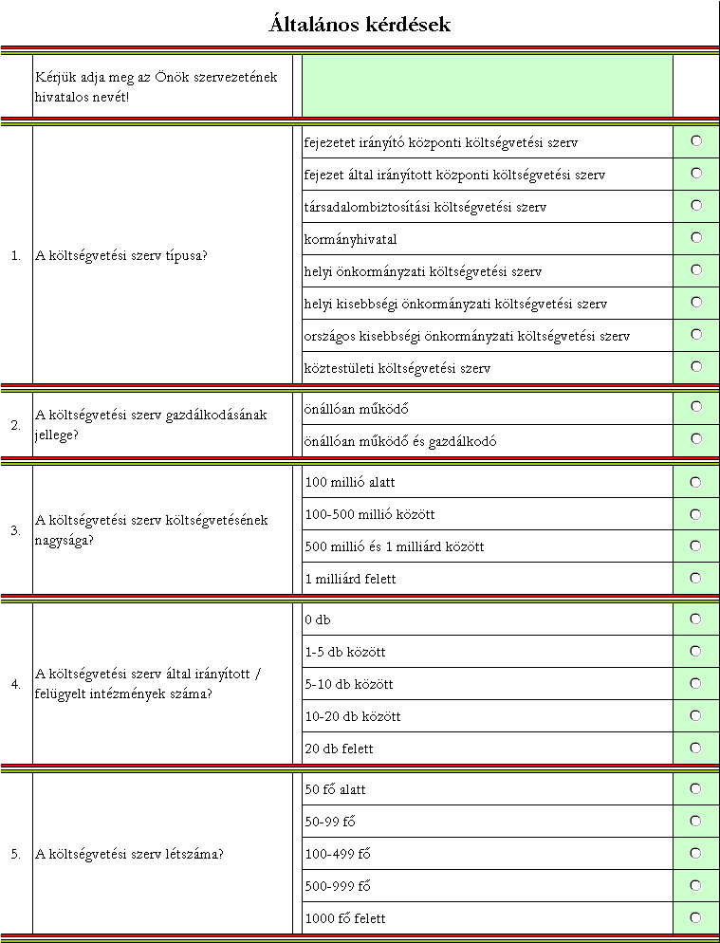
I
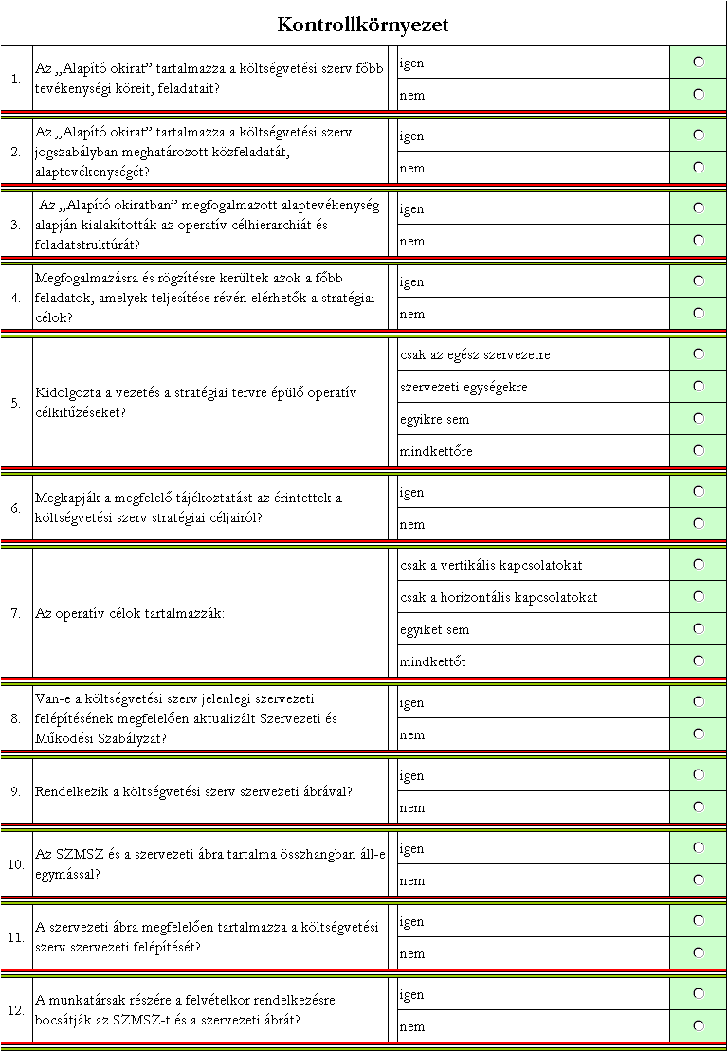
II
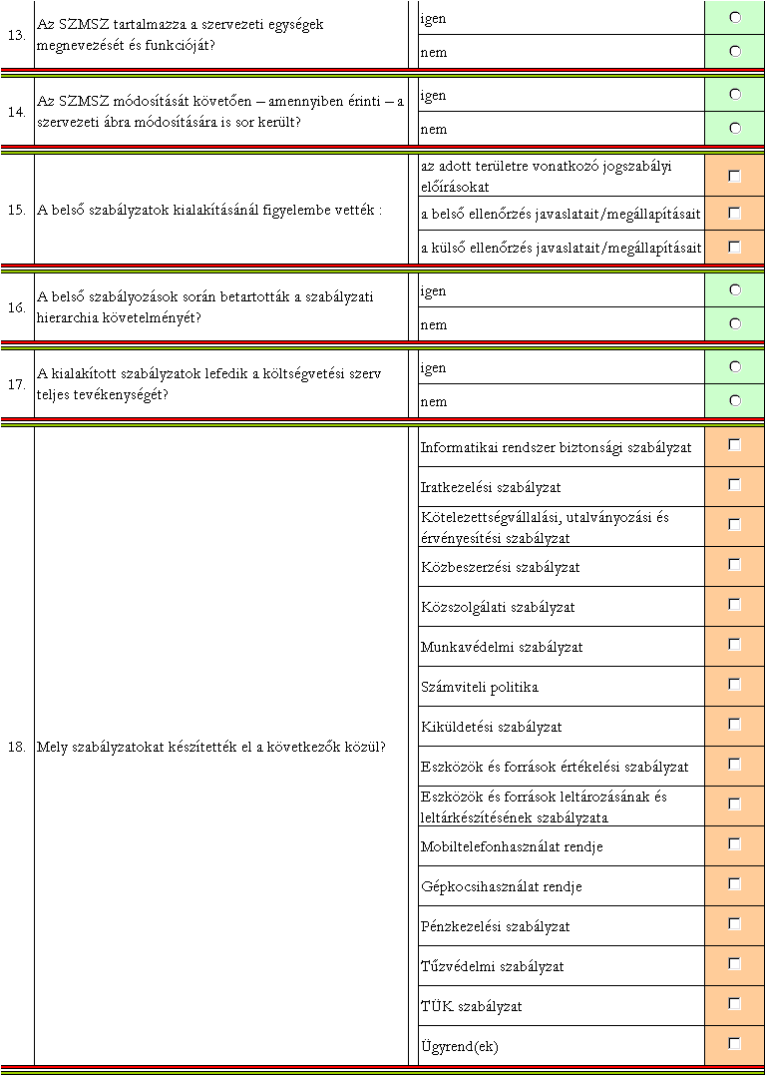
II.
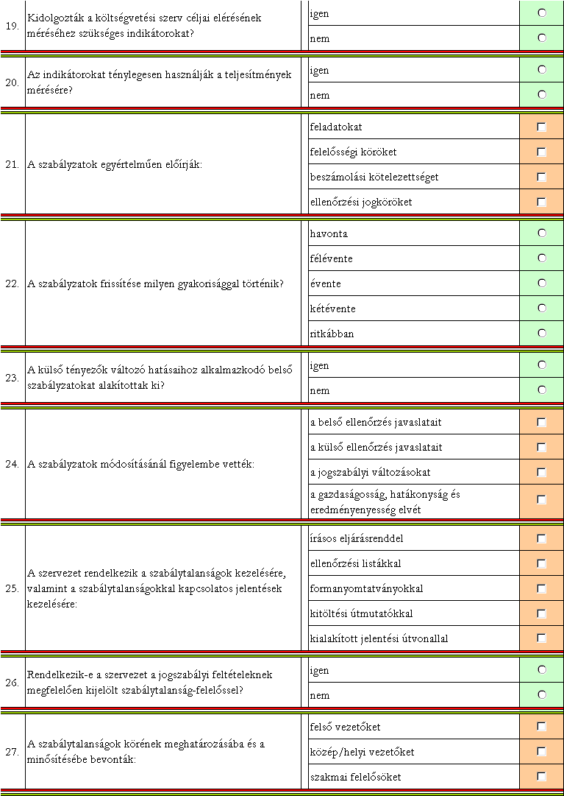
II.
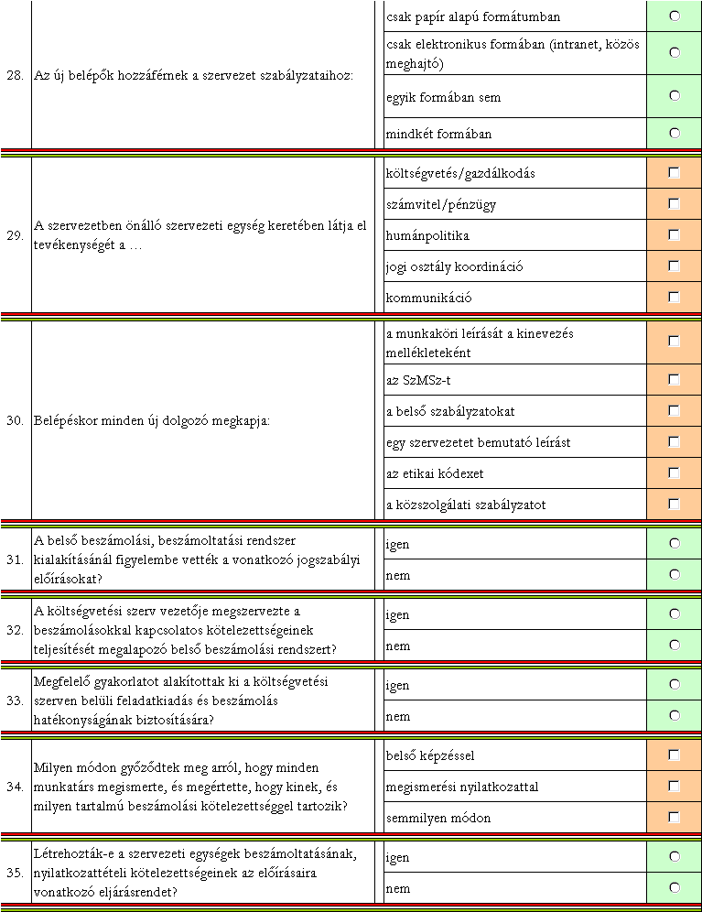
II.
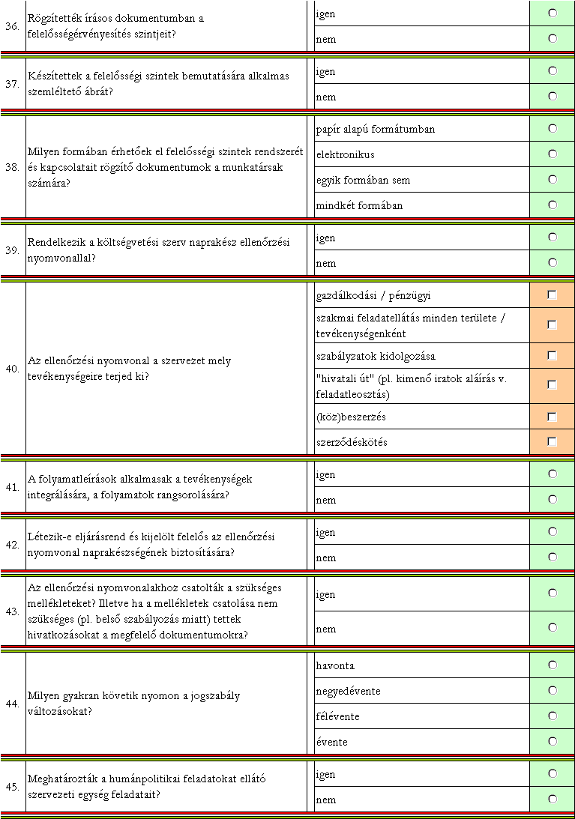
II.
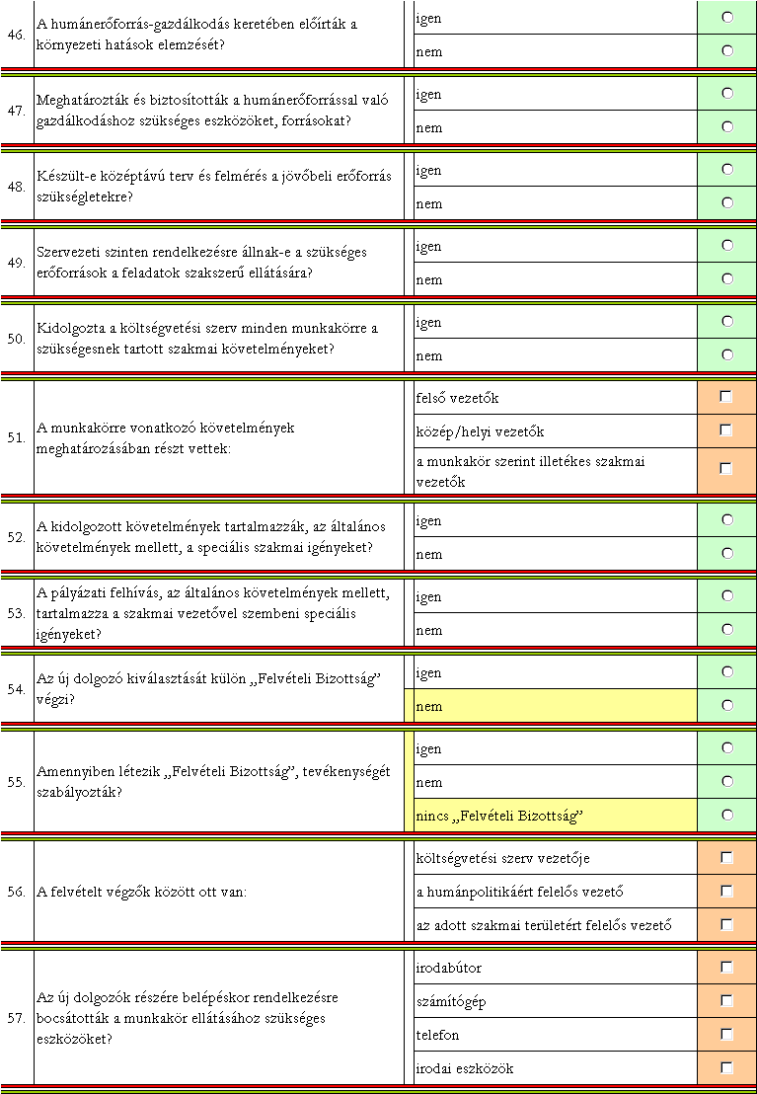
II.
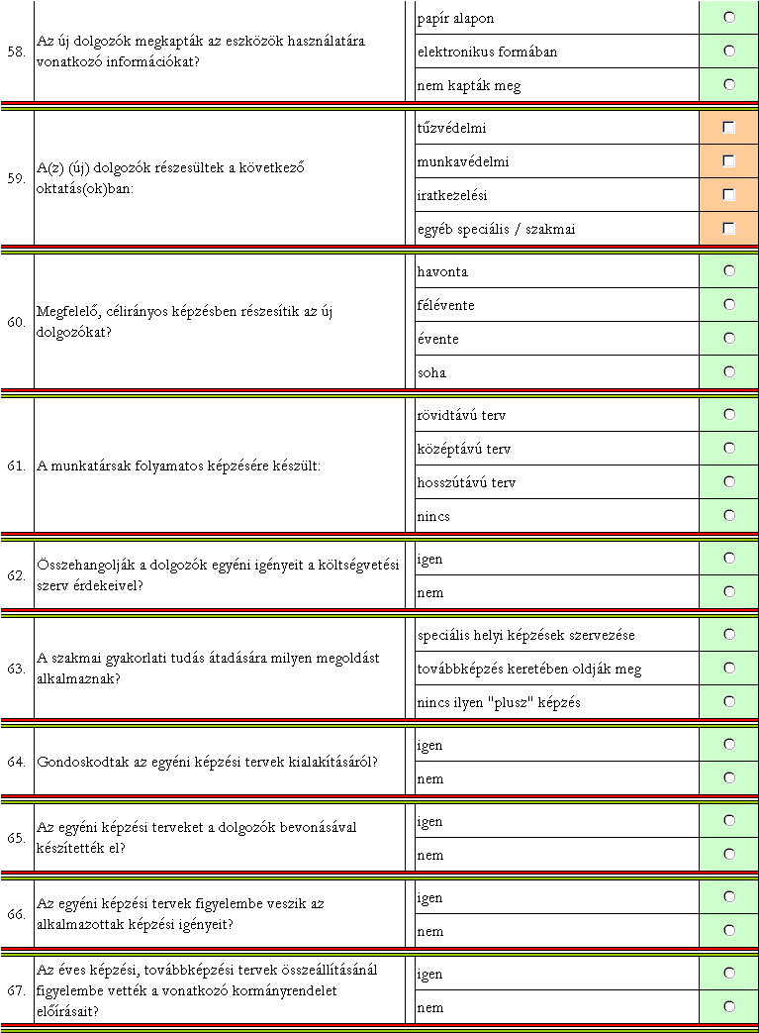
II.
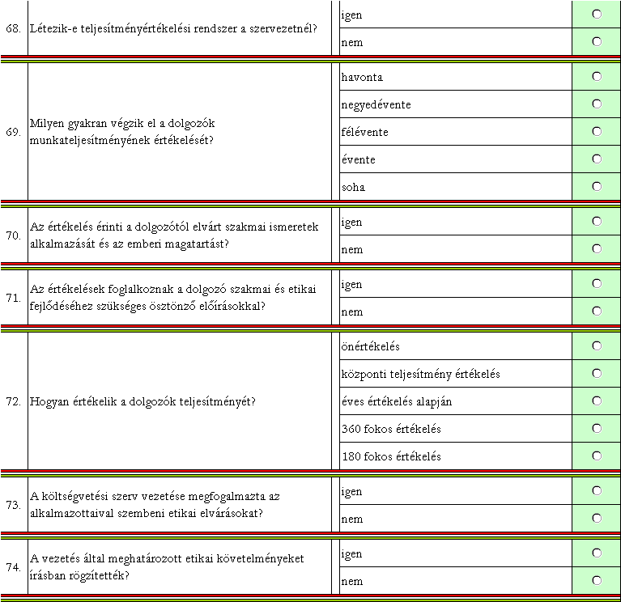
II.

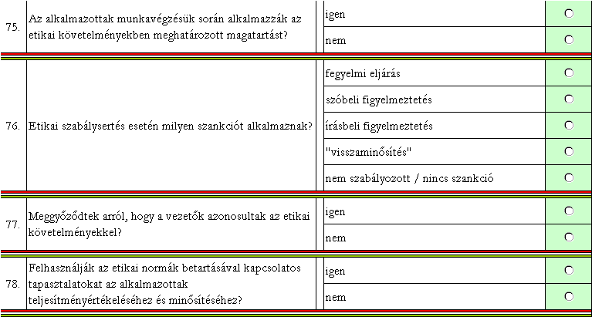
II.
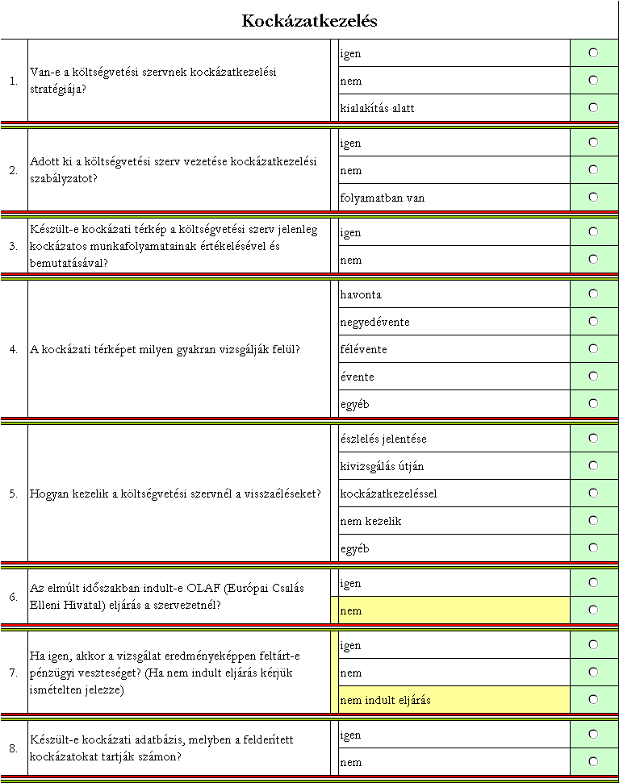
III
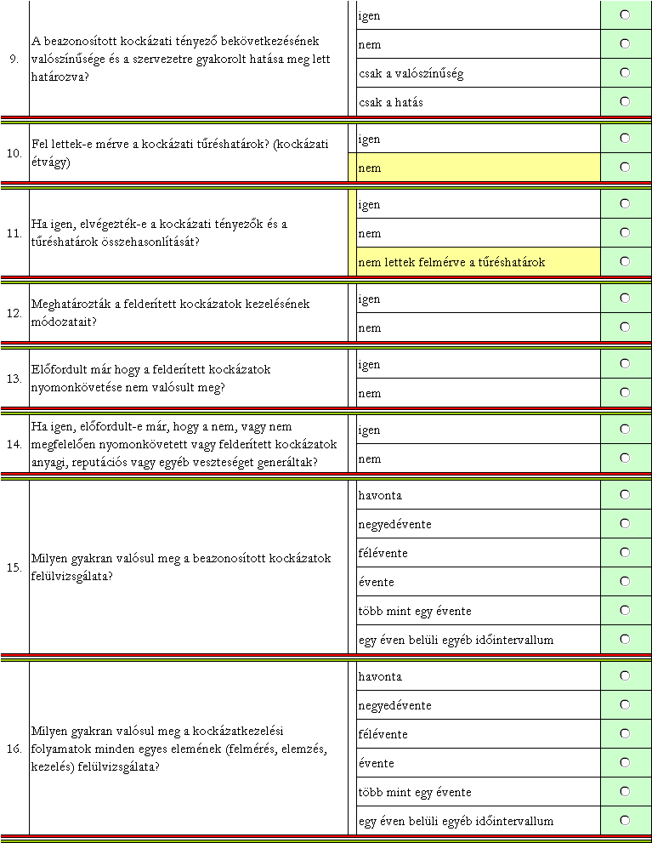
III
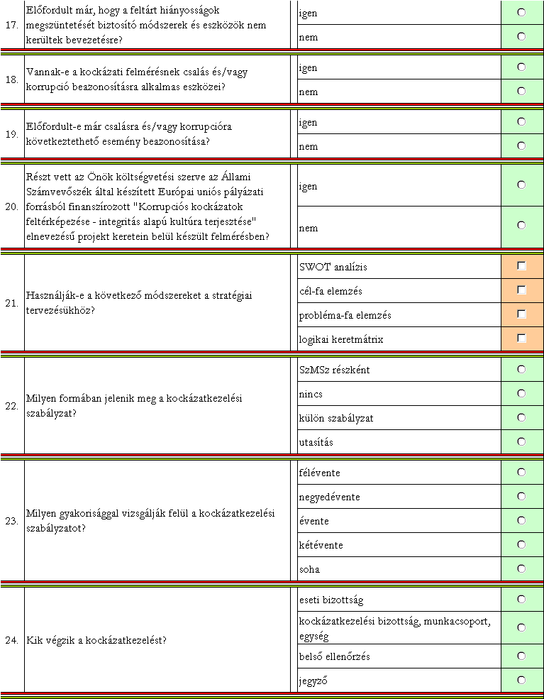
III
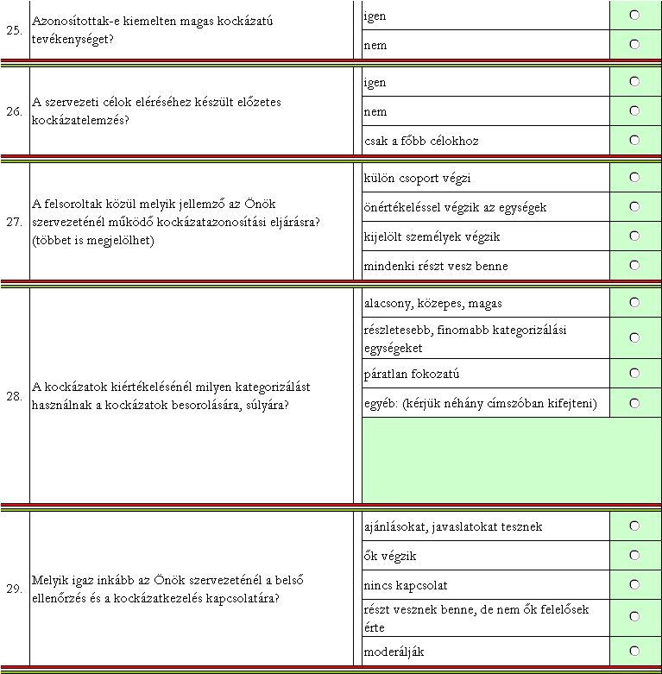
III
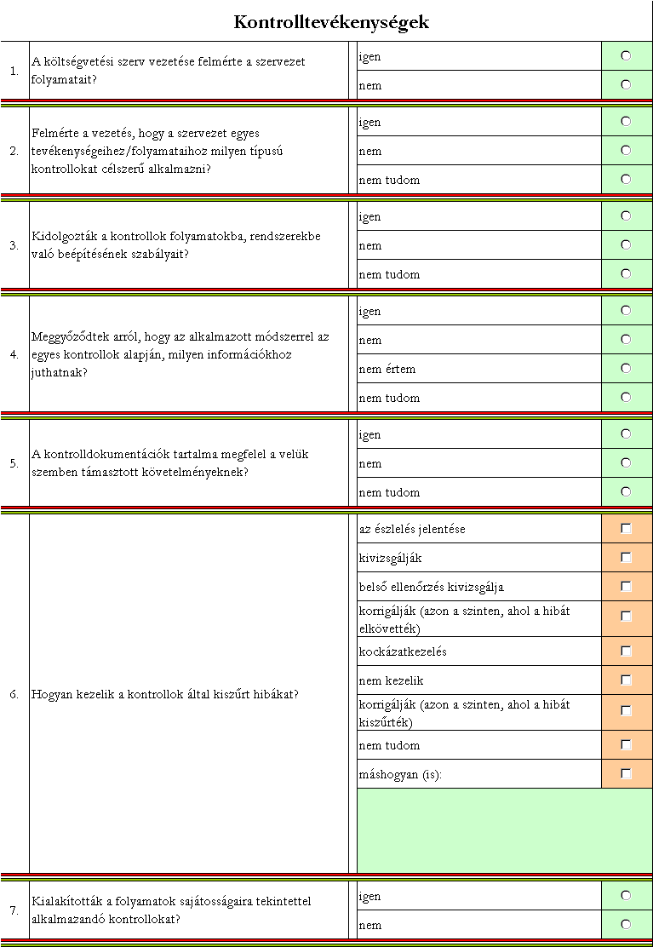
IV
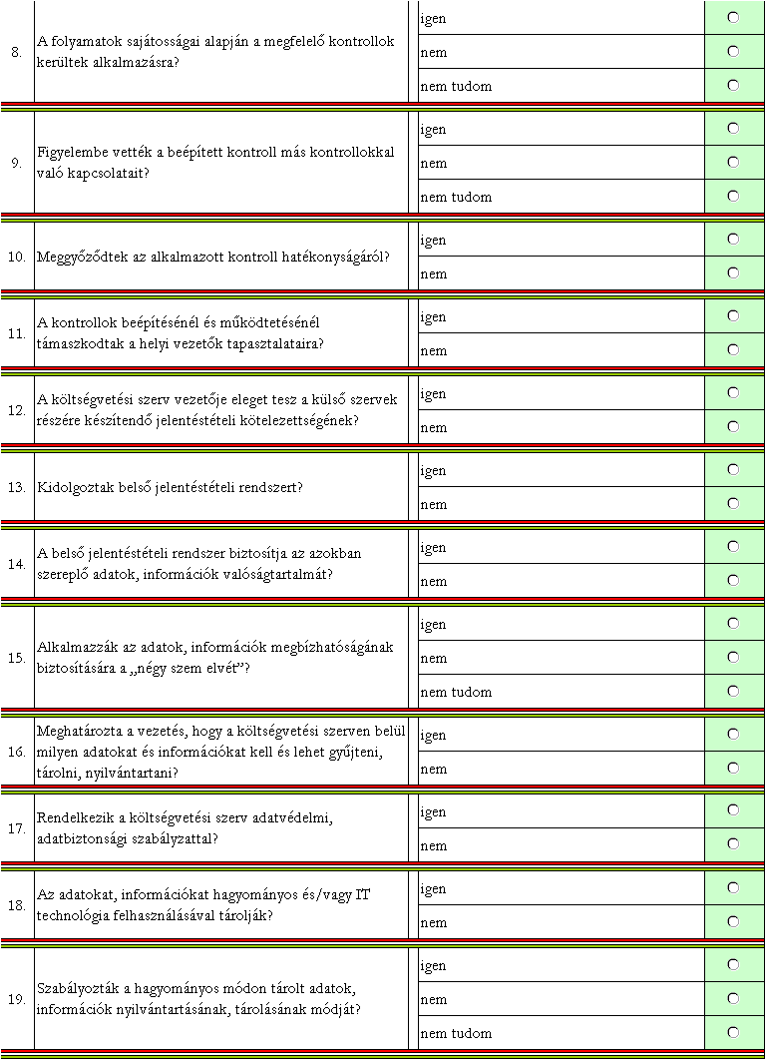
IV
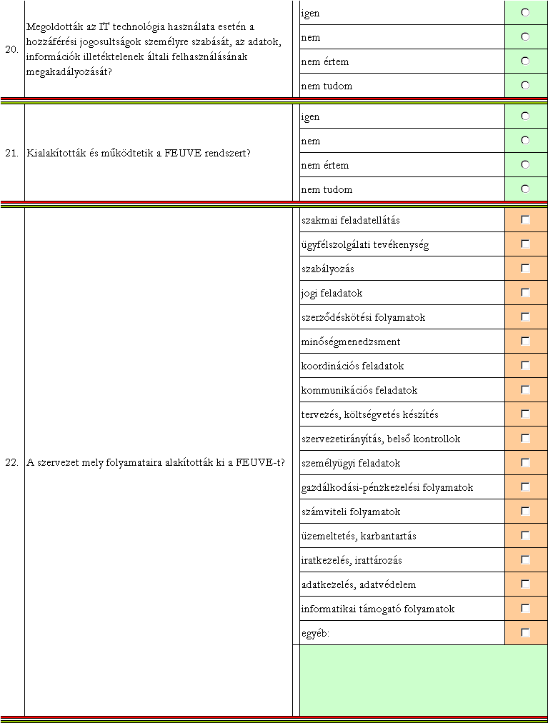
IV
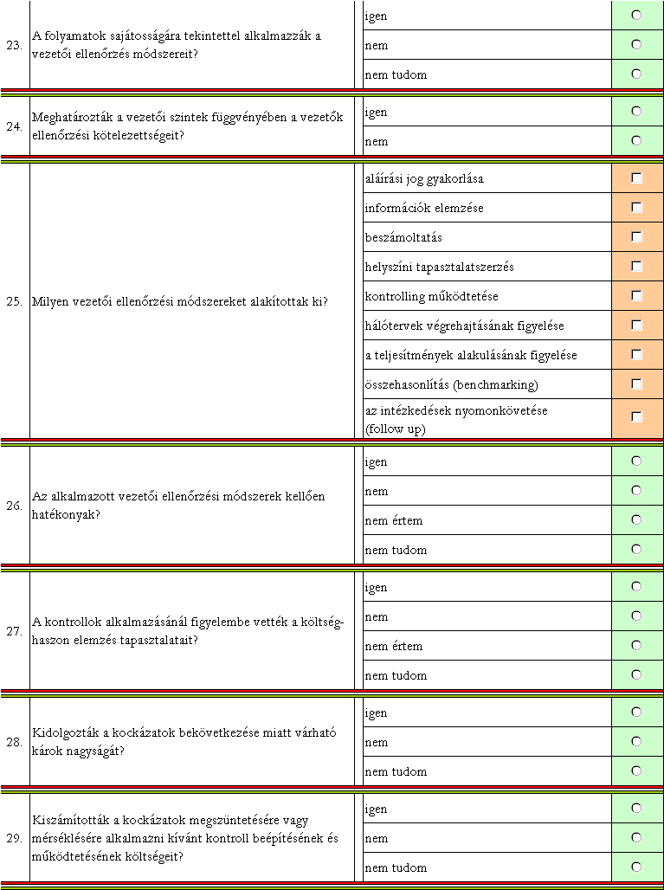
IV
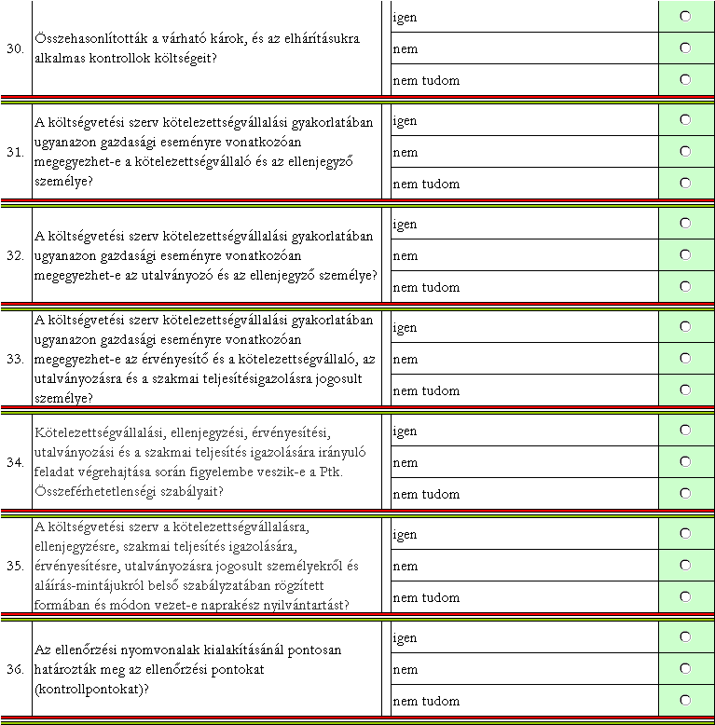
IV

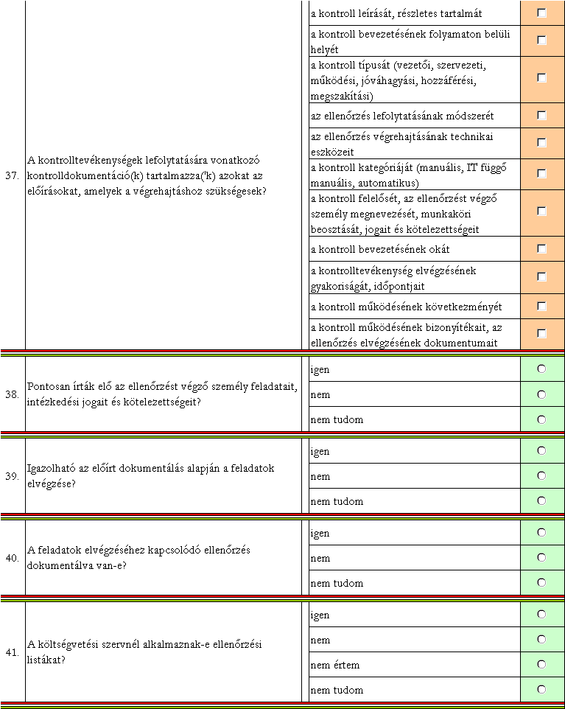
IV
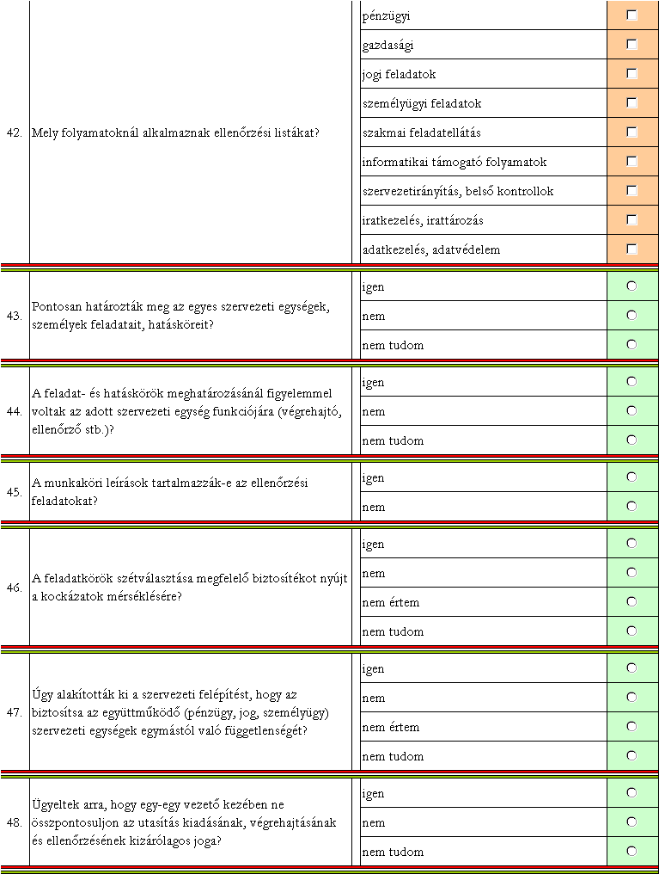
IV
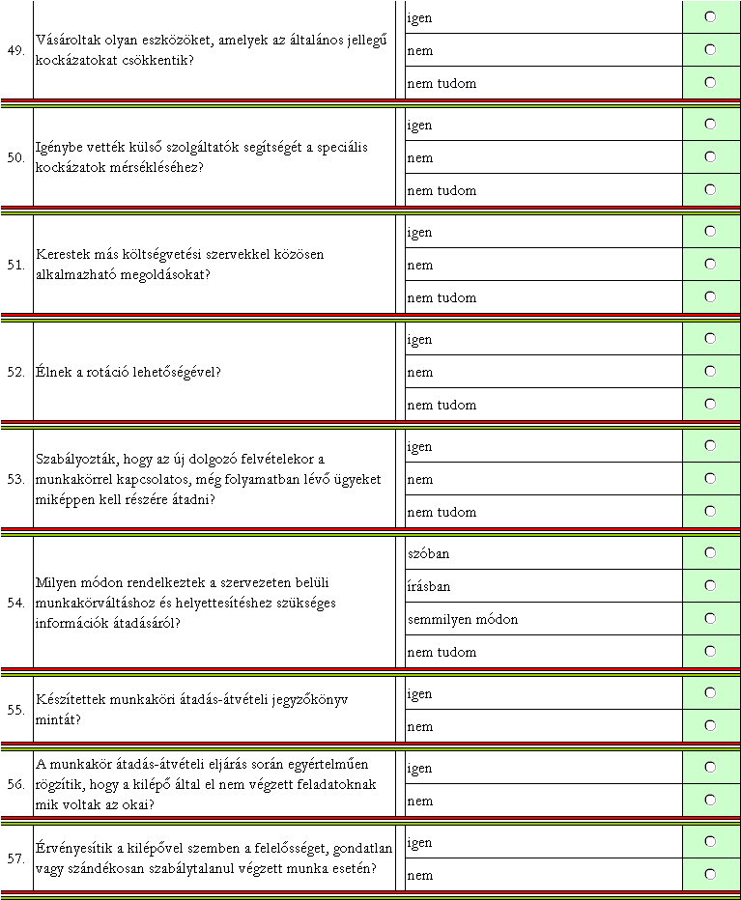
IV
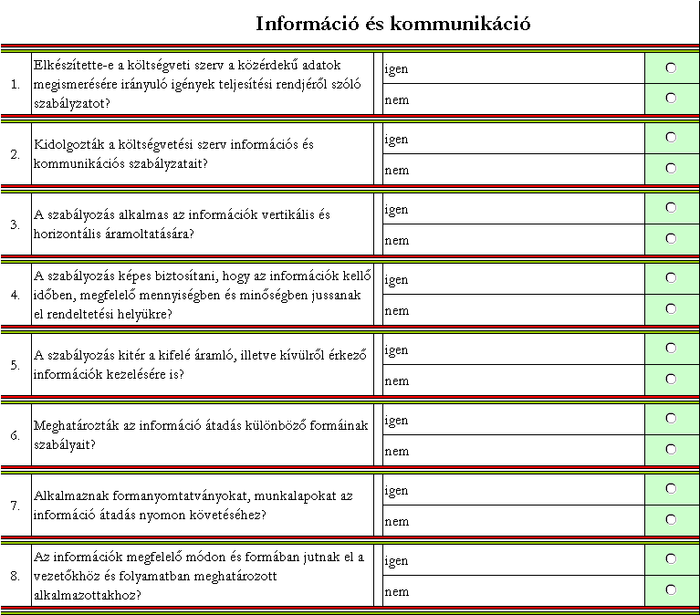
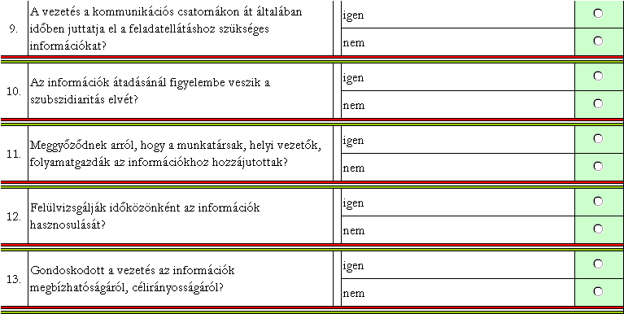
V
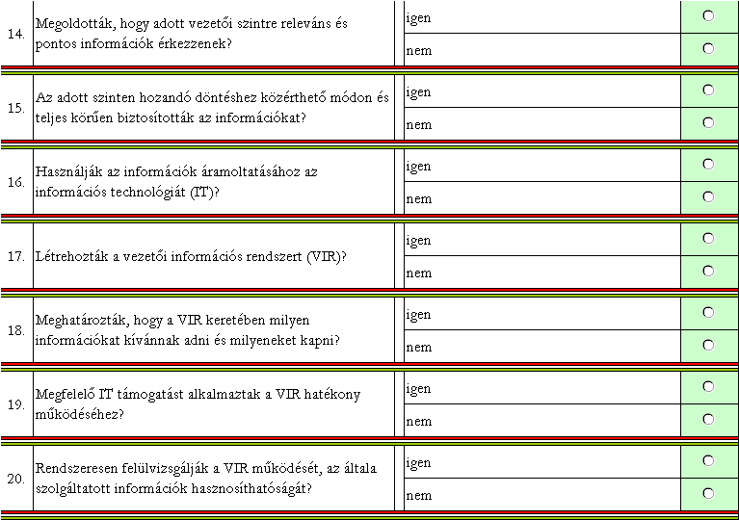
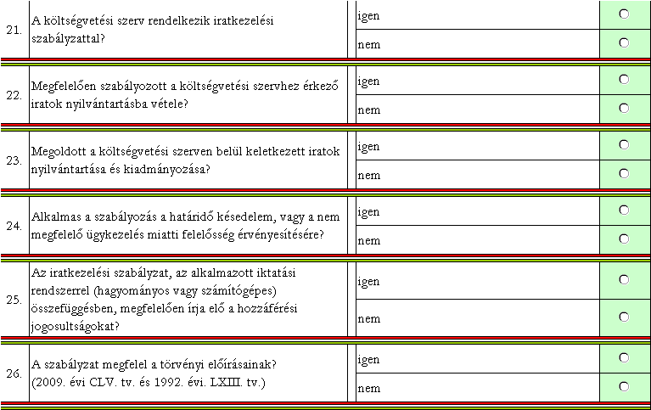
V
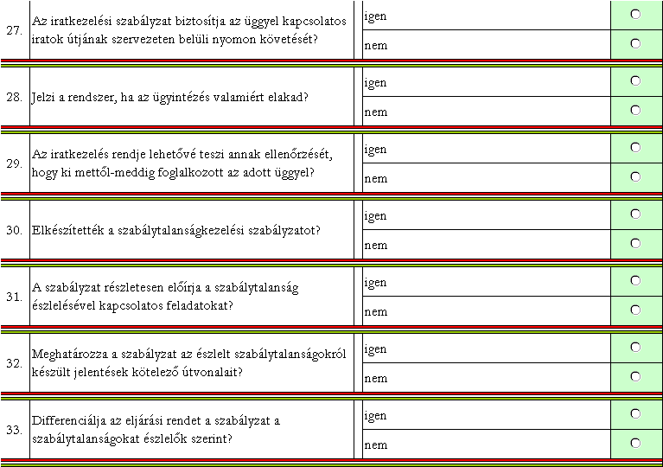
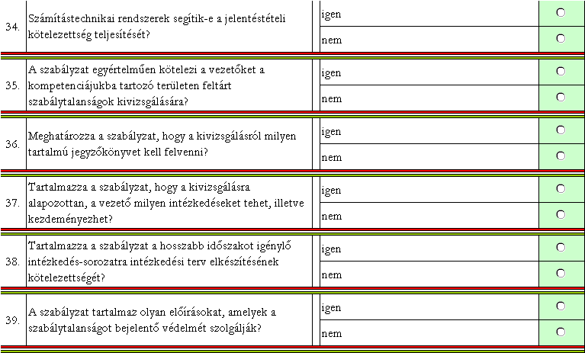
V
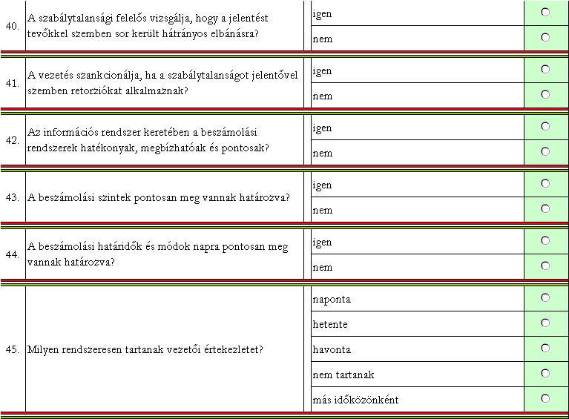
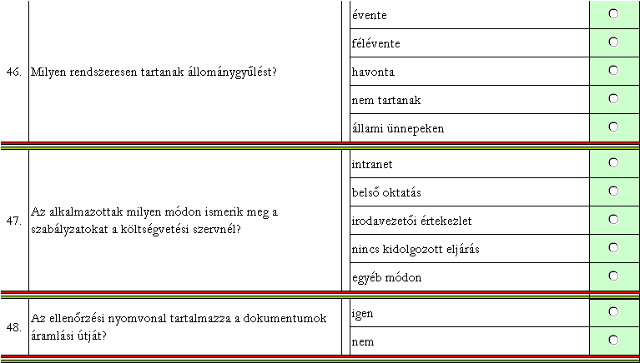
V
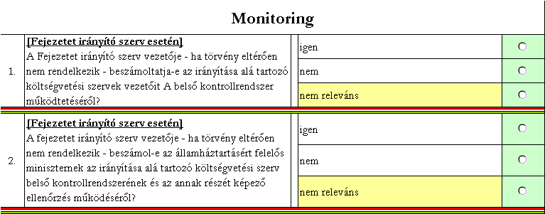
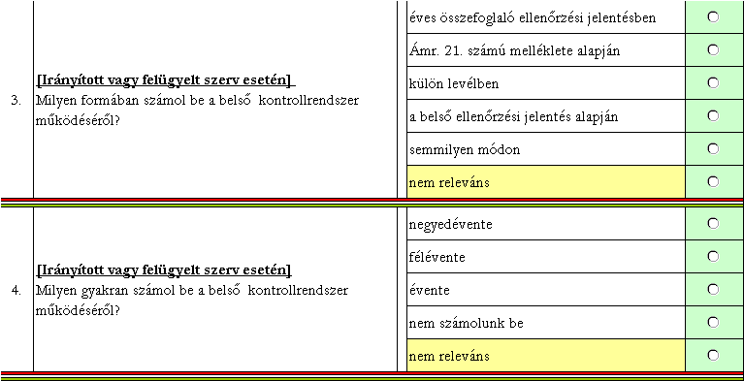
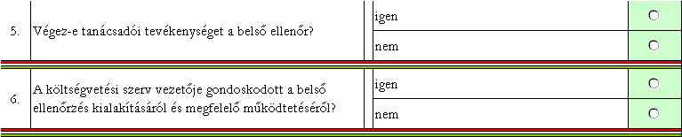
VI
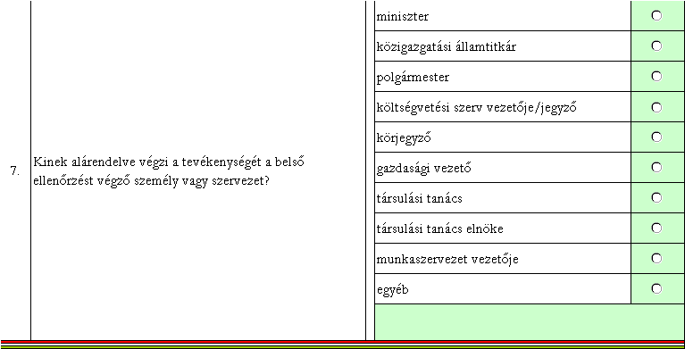
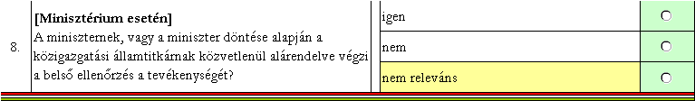
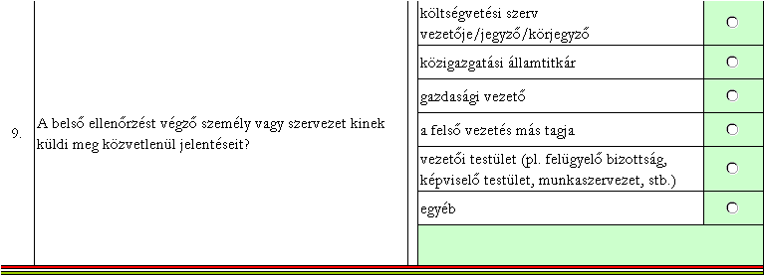
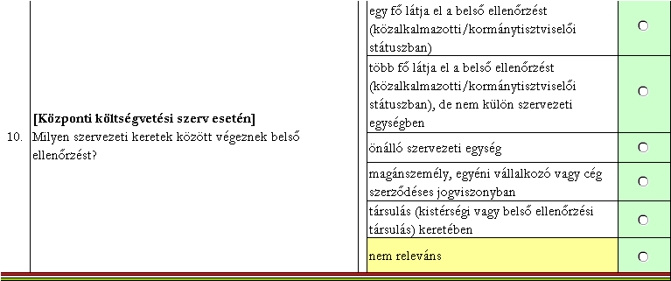
VI
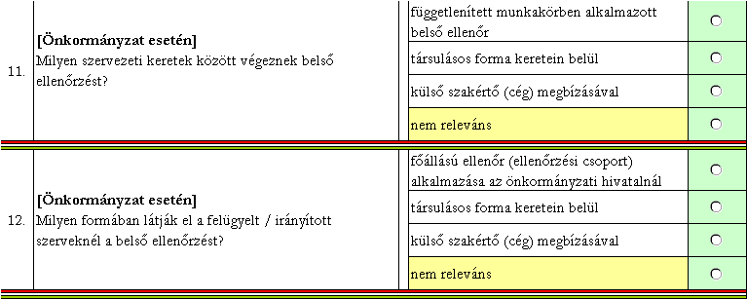
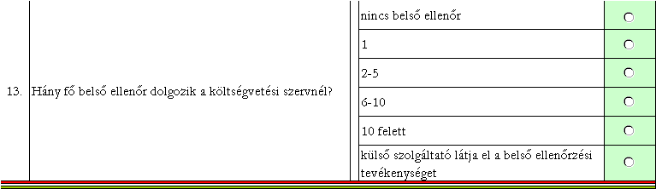
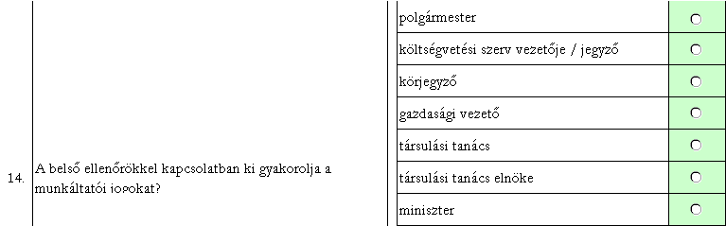

VI
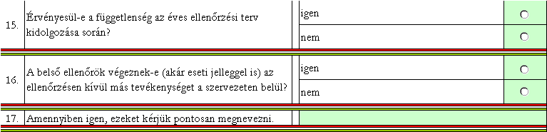
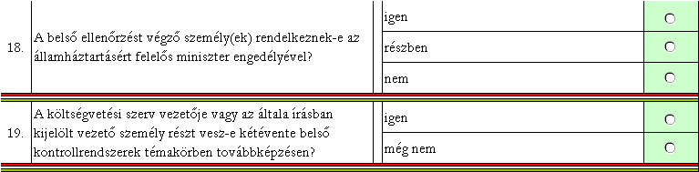
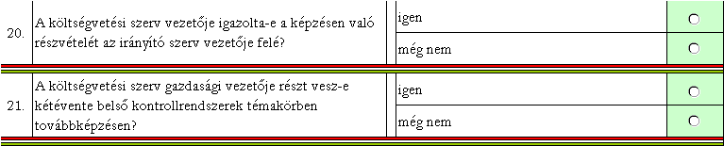
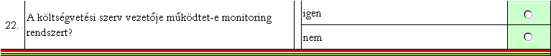
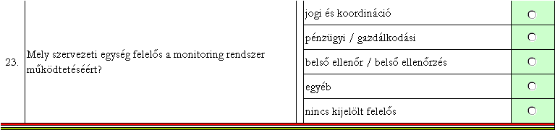
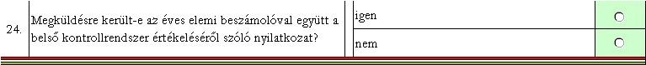

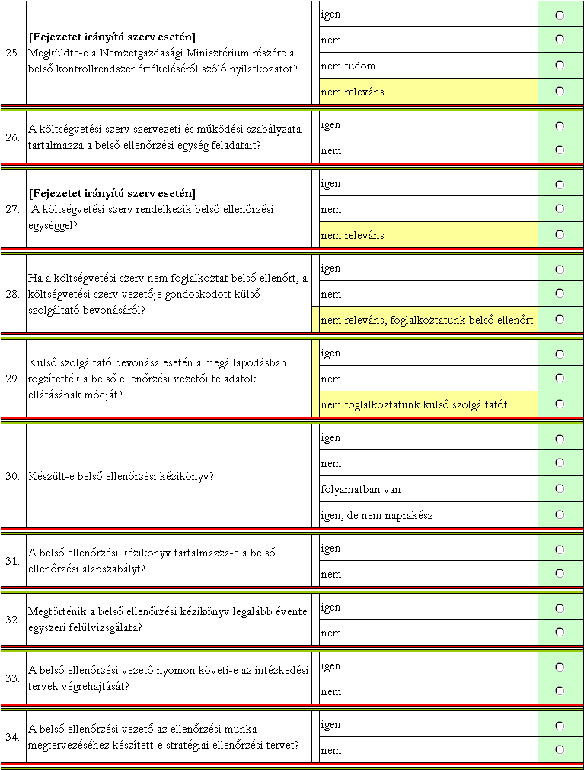
VI
VI
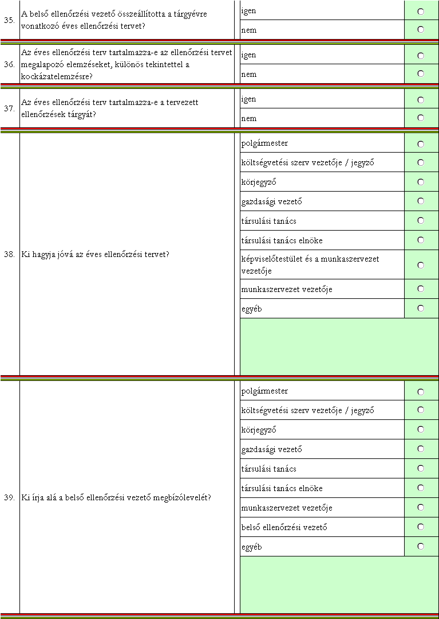
VI
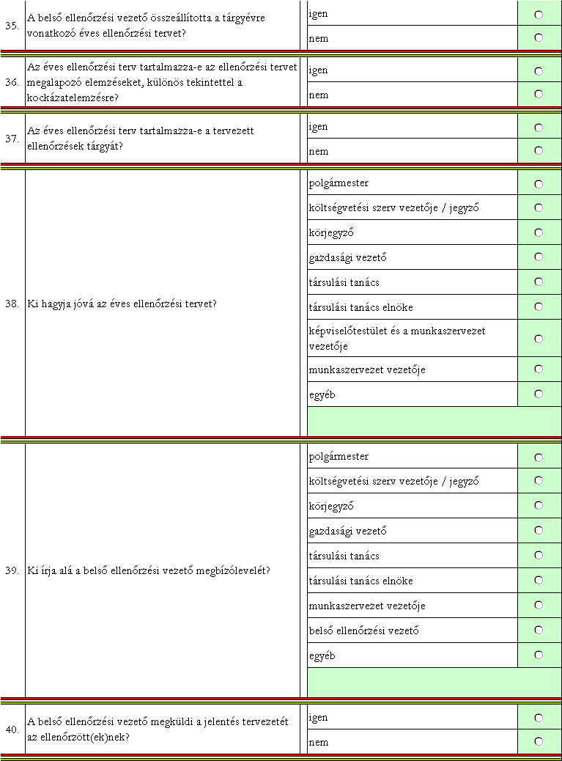
VI
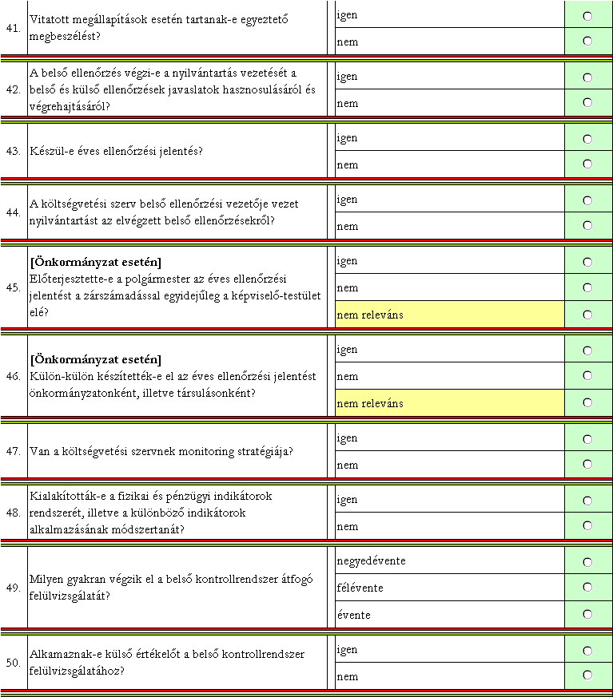
VI
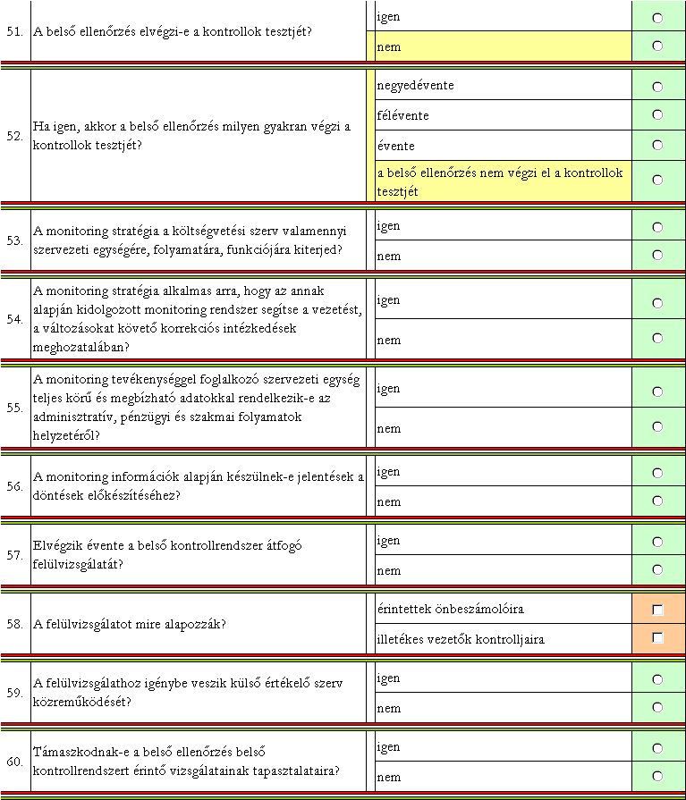
VI
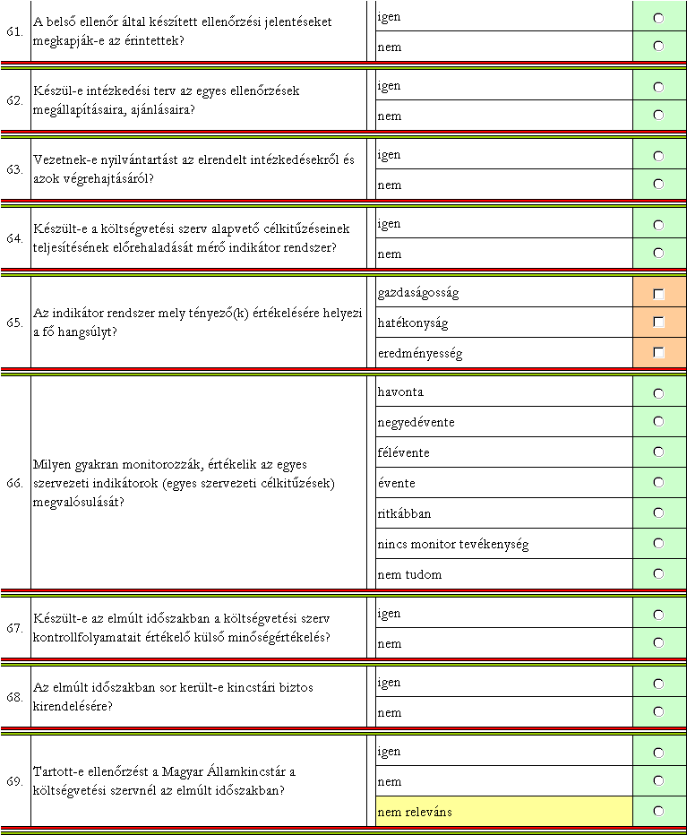
VI
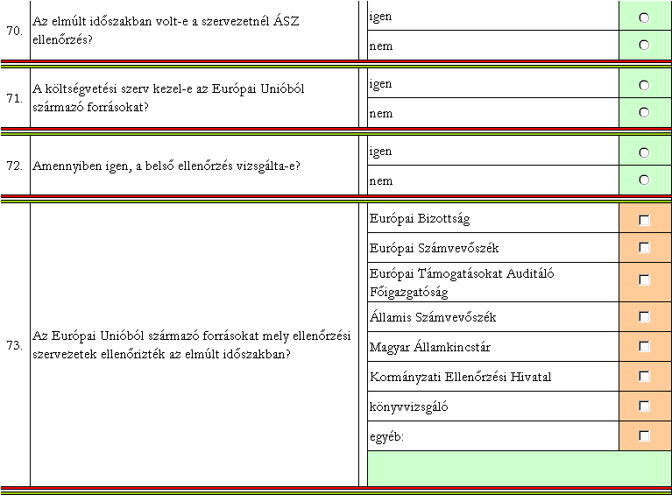
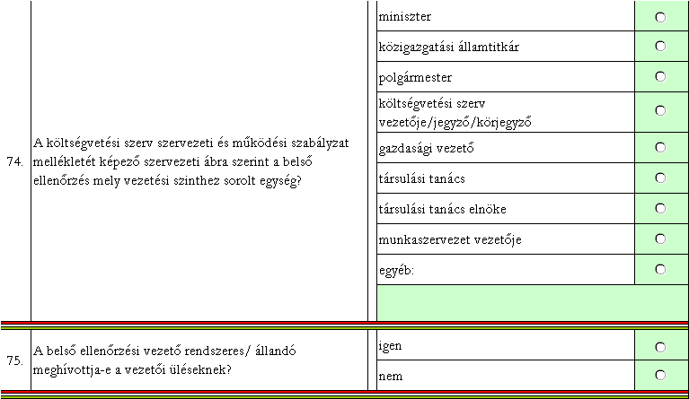
VI
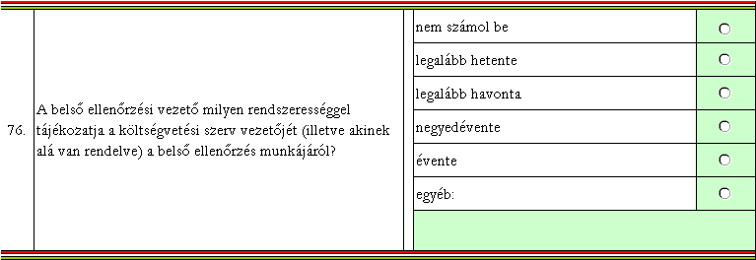
VI
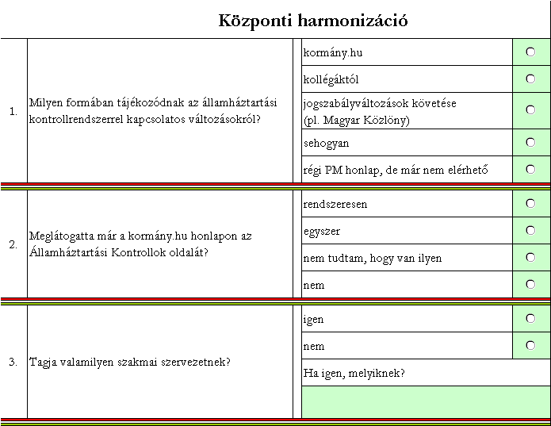
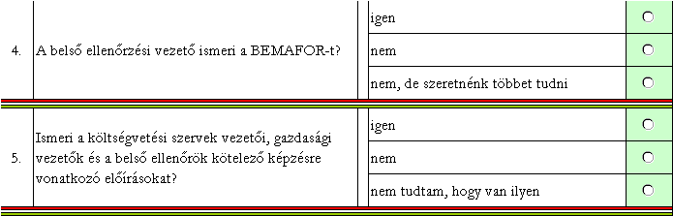
VII
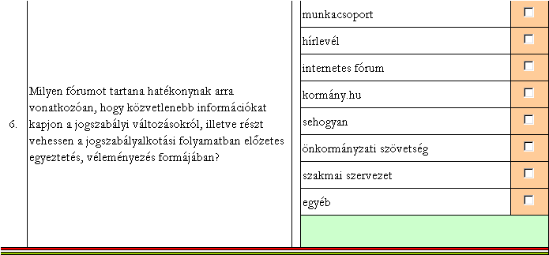
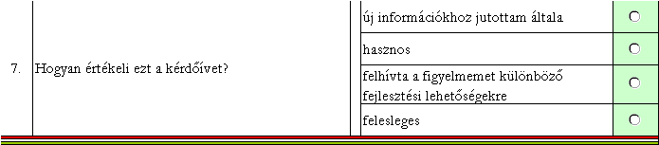
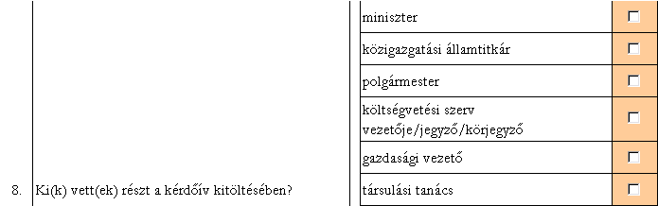
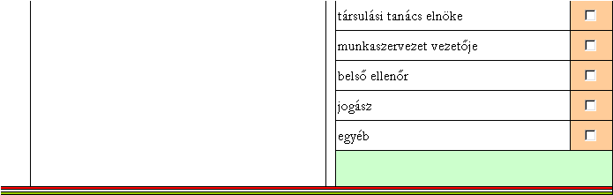
VII

